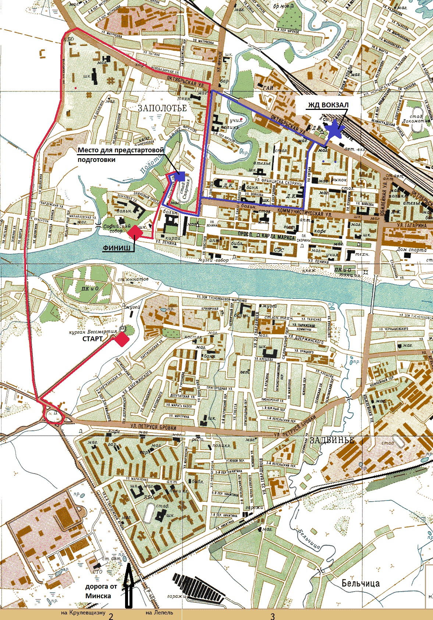
Схема проезда к точкам СТАРТ и ФИНИШ

Для всех участников будет предоставлено место для предстартовой погдотовки:
Переодеться, подготовить велосипеды, припарковать авто на день Бревета, оставить вещи на хранение, принять душ и отогреться или обсохнуть (в зависимости от погоды) можно будет в помещении городского стадиона «Спартак» по адресу г. Полоцк, ул. Стрелецкая, 10-А.
Далее участники следуют к месту «Старт», откуда начинается Бревет. Если Вы зарегистрировались предварительно (анкета) – на Старте получаете всю необходимую информацию у Организатора и ВПЕРЕД, РАНДОНЕРЫ!
Стартовый взнос 20.000 рублей включает: необходимый пакет документов (маршрутный лист, номер участника), сувенирный магнитик на холодильник.
Регистрация на КП будет по возможности организована Волонтерами, также для зарегистрированных по Анкетам – отметки по СМС. На случай отсутствия 1го и 2го варианта – Фото отметки.

Контактный телефон для любых вопросов в день мероприятия:
+375-26-606-15-18 Евгений Вороньков (Женя)

ИНФОРМАЦИЯ ПО ТРАНСПОРТУ
для участников бревета 200км «Прорыв»

Из Минска добраться железнодорожным транспортом:
693Б МИНСК-ПАССАЖИРСКИЙ - ПОЛОЦК
отправление 02.05.2014 в 17:10 прибытие 02.05.2014 в 22:44 НОЧЁВКА
625Б МИНСК-ПАССАЖИРСКИЙ - ВИТЕБСК-ПАССАЖИРСКИЙ до станции ПОЛОЦК
отправление 02.05.2014 в 23:00 прибытие 03.05.2014 в 05:23
Из Витебска добраться железнодорожным транспортом:
6632 Витебск-Пасс.-Полоцк (в простонародии "ДИЗЕЛЬ")
отправление 03.05.2014 в 07:07 прибытие 03.05.2014 в 09:20
039Щ МОСКВА БЕЛОРУССКАЯ - ПОЛОЦК
отправление 03.05.2014 в 05:32 прибытие 03.05.2014 в 07:30
602Б ГОМЕЛЬ-ПАССАЖИРСКИЙ - ПОЛОЦК
отправление 03.05.2014 в 06:20 прибытие 03.05.2014 в 08:12
Из Полоцка обратная дорога до Минска железнодорожным транспортом:
626Б ВИТЕБСК-ПАССАЖИРСКИЙ - МИНСК-ПАССАЖИРСКИЙ
отправление 03.05.2014 в 23:31 прибытие 04.05.2014 в 06:06
088Б РИГА-ПАСАЖИЕРУ - МИНСК-ПАССАЖИРСКИЙ
отправление 04.05.2014 в 02:31 прибытие 04.05.2014 в 06:45

Из Полоцка обратная дорога до Витебска железнодорожным транспортом:
6639 Полоцк - Витебск-Пасс. (ДИЗЕЛЬ)
отправление 03.05.2014 в 20:07 прибытие 03.05.2014 в 21:59
080Ч КАЛИНИНГРАД ПАСС ЮЖНЫЙ – САНКТ-ПЕТЕРБУРГ-ВИТЕБ.
отправление 03.05.2014 в 22:45 прибытие 04.05.2014 в 00:28

Просьба данную информацию уточнять на ЖД вокзалах Ваших городов, либо на сайте http://www.rw.by/, либо по телефонам справочной службы 105
или (+375 17) 225 70 00, 225 54 10
Также из указаных городов от ЖД вокзалов (вблизи центральных автовокзалов) ходят МАРШРУТКИ до Полоцка и обратно. Время и наличие мест и возможность провоза в них велосипедов - уточняйте по месту.

